LB-JCM4便携式超声波水深测定仪
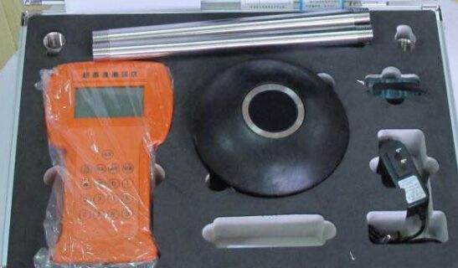
一、产品概述：
手持式超声波测深仪LB-JCM4是测量水库、湖泊、江河、浅海等水中的测深仪器，测深时将超声波换能器置于水面或水中一定位置，利用超声波在水中的传播原理，通过仪器自动运算出当前水深。本仪器采用国际先进技术，具有完善的水深测量功能，控制功能，数据传输功能和人机交流功能。本机集超声波收发传感器，伺服电路、温度补偿、盐度补偿和补偿电路单元、显示器、控制信号输出及串行数据或模拟量输出单元(选购）为一体的水深测量仪器。具有少维护、高可靠、长寿命、使用方便、操作简单、测量准确等特点，因此广泛应用于水文测量、水电厂、库区、浅海、湖泊、河道勘测、环境水域监测的理想水深测量仪器。

基本技术参数：
探头换能器参数：
最大量程：0.5-100米（量程与实际测量环境有较大关系，测定流域的水流速度，泥沙含量决定标配探头的实际测深距离）
检测精度：±0.5%（基于20℃水中的标准平面）
检测盲区：≤5%~2%F.S（atF0~FS）
侦测方式：0.1～100Hz/s（订货无特别要求时，默认1Hz/s）
波 束 角：18°±2°
工作频率：50kHz～200kHz（根据配套传感器而不同）
输出信号：4~20mA（默认）、1~5V、RS485（定货时确定）
应用介质：淡水、海水（定货时确定）；工作温度：0℃~40℃
传感器引线：10m（标配）
机器重量：整机净重≤2.5Kg，包装后毛重≤3Kg
包装尺寸：38×13.5×30Cm
安装方式：仪表手持便携式；传感器1吋螺纹安装。
专用充电器：输入电压：110~240VAC 50/60Hz
输出电压：12.6VDC 350mA
仪表工作参数：
显 示：LCD多信息+背光显示，水深四位数字
显示分辨率：d=1mm/1cm（用户自己设定）
键 盘：五位轻触按键
工作温度：0℃～50℃ ；存储温度：- 20℃～70℃
工作湿度：≤80％RH 无结露（仪表）
存储湿度：≤70％RH 无结露（仪表）
外形尺寸：235×115×70mm
工作电压：内置充电锂电池供电，间歇待机时间约6小时
使用注意事项：
1、超声波水深仪是精密仪器，使用前必须预通电5分钟以上。
2、超声波水深传感器只能工作在水中，在空气中不能工作。
3、在海水中工作时，需在P1菜单中输入N值即盐度值。
4、超声波传感器与仪表电路已匹配，不能互换。为提高仪器的寿命，在野外工作时，请在水深仪上方搭遮阳棚，勿将超声波水深仪长期置于日晒雨淋的环境中。
5、发射功率不能设定太大、或太小，否则将不能正常工作。
6、超声波水深仪都有盲区，在盲区以内显示的数值是随机值。
7、由于本仪器沿用超声波原理，灵敏度非常高，所以使用时仪器附近不能有太强的噪声、电磁干扰。如果水流动量大，温湿度不在规定范围内，温度变化太快及仪器表面结露等情况都会影响仪器稳定性，甚至缩短仪器使用寿命。
8、严禁将LCD液晶显示型产品放入高温或低温环境。
本仪器标准配置为：1、传感器；2、手持仪表；3、专用充电器。
特别敬告：本仪器为内置可充电锂电池供电，只能用机配专用充电器充电，并在0~40℃处保管；请勿近火、加热、碰撞、进水、短路，否则会有爆炸的危险！电池及充电器为消耗品；充电时，当绿色指示灯亮时，即为电池充电完成，请及时拔掉充电器。

